wfview-win
Windows 用 無線機コントロールソフトウェア
詳細操作説明書
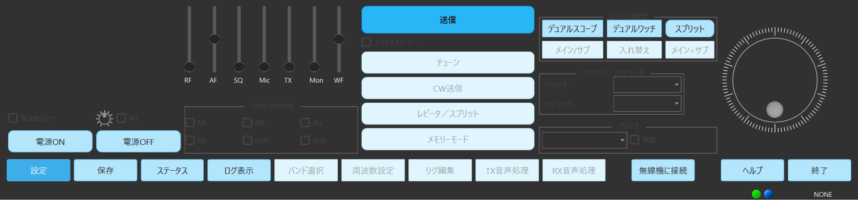
対象: wfview-win 2.30
2026 年 10 月 21 日版

目次
1. はじめに 4
1.1 この説明書について 4
1.2 動作環境 4
2. インストールと起動 5
2.1 インストール 5
2.2 初回起動時のセットアップウィザード 5
2.3 起動から接続までの流れ 5
3. 無線機との接続 6
3.1 設定画面の構成 6
3.2 接続方法と機種の選び方 7
3.3 接続プロファイル 7
3.4 接続と切断 8
4. メイン画面 9
4.1 運用ボタン 9
4.2 画面下のボタン 9
4.3 スライダーとチェックボックス 10
4.4 AF スライダーと Windows の音量 11
4.5 メーター 11
4.6 各ウィンドウの「戻る」ボタン 11
5. 周波数の操作 12
5.1 周波数表示の桁クリック 12
5.2 周波数アップ / ダウンボタン 12
5.3 周波数入力とバンド選択 12
5.4 VFO の操作 12
6. スペクトラムとウォーターフォール 13
6.1 WF スライダー 13
6.2 スコープ関連のボタン 13
6.3 スコープの詳細な操作 13
7. 送信の操作 15
7.1 送信 15
7.2 チューン（アンテナチューナー） 15
7.3 CW 送信 15
8. レピーター / スプリット 16
8.1 デュプレックス（レピーター） 16
8.2 スプリット 16
8.3 VFO / メイン・サブの操作 16
8.4 トーン 16
9. メモリー 17
9.1 画面の構成 17
9.2 メモリーを呼び出す 17
9.3 今の VFO をメモリーに書き込む 17
10. 設定画面の詳細 18
10.1 ユーザーインターフェース 18
10.2 無線機の設定 18
10.3 リモートサーバの設定 19
10.4 外部制御 19
10.5 DXクラスタの設定 20
10.6 実験内容 20
10.7 設定の保存 20
11. Yaesu FT-817 / FT-817ND / FT-818 21
12. 終了 22
12.1 設定を変えたときの終了確認 22
13. トラブルシューティング 23
13.1 プログラムが異常終了したとき 23
14. 安全上の注意 24
15. クレジットとライセンス 25
15.1 ライセンス 25
15.2 クレジット 25
15.3 商標 25
15.4 免責事項 25

1. はじめに
wfview-win は、Icom・Kenwood・Yaesu などのアマチュア無線機を Windows から操作するためのソフトウェアです。オープンソースの wfview を基に、Windows 向けに操作画面や機能を調整しています。
周波数、VFO、送受信、アンテナチューナー、CW、レピーター / スプリット、メモリー、スペクトラム / ウォーターフォール表示などを、パソコンの画面から操作できます。

1.1 この説明書について
- この説明書は、wfview-win 2.30 の画面表記（日本語）に合わせて説明しています。
- 無線機の機種によって、使える機能や表示されるボタンが異なります。対応していない機能は、非表示または無効（灰色）になります。
- Yaesu FT-817 / FT-817ND / FT-818 は専用の画面で操作します。11 章と、別冊の「FT-817 / FT-818 操作説明書」を参照してください。

1.2 動作環境
- Windows 10 / 11（64 ビット）
- 無線機との接続: USB シリアル（CI-V / CAT）、またはネットワーク（LAN）
ご注意 このソフトウェアは無線機を送信状態にできます。送信に関わる操作をする前に、周波数、出力、アンテナ、免許の条件を必ず確認してください（14 章）。

2. インストールと起動

2.1 インストール
- GitHub のリリース欄から、インストーラー（wfview-win-2.30-setup.exe）をダウンロードします。
- インストーラーを実行し、画面の案内に従ってインストールします。
- スタートメニュー、またはインストール先のフォルダ（通常は C:\Program Files\wfview）から wfview-win.exe を起動します。
インストール先の docs フォルダには、この説明書と FT-817 / FT-818 操作説明書、CAT 配線表が入っています。

2.2 初回起動時のセットアップウィザード
インストール後に初めて起動したときは、メイン画面より先に「First Time Setup」ウィザード（英語表示）が表示されます。
- 「How is your radio connected?」で、無線機の接続方法（パソコンのシリアルポート、ネットワーク経由など）を選びます。
- ウィザードから設定画面を開いて詳しく設定することも、設定を後回しにすることもできます。
- 一度完了（またはスキップ）すると、次回からはウィザードは表示されず、メイン画面が開きます。

2.3 起動から接続までの流れ
- wfview-win.exe を起動します。メイン画面は最大化して表示されます。
- 設定 を押して設定画面を開き、無線機、接続方法、ポート、CI-V アドレス、音声入出力などを設定します（3 章）。
- 無線機に接続 を押して接続します。設定済みの場合は、起動時に自動的に接続します。
- 無線機が電源の遠隔操作に対応している場合は、電源ON で電源を入れます。

3. 無線機との接続

3.1 設定画面の構成
メイン画面の 設定 を押すと、設定画面が開きます。左側の一覧で、7 つのカテゴリを切り替えます。Shift キーと F1～F7 キーでも切り替えられます。
カテゴリ | ショートカット | 主な内容
無線機との接続方法 | Shift+F1 | 接続プロファイル、メーカー、機種、シリアル / ネットワークの接続設定
ユーザーインターフェース | Shift+F2 | 表示、周波数の表記、メーター、配色
無線機の設定 | Shift+F3 | 変調入力、時刻設定、PTT 操作
リモートサーバの設定 | Shift+F4 | ネットワーク経由で無線機を公開するサーバー機能
外部制御 | Shift+F5 | rigctld、仮想シリアルポート、TCP / TCI サーバー、USB コントローラー
DXクラスタの設定 | Shift+F6 | DX クラスターへの接続、スポットの表示
実験内容 | Shift+F7 | 実験的な機能（自己責任で使用）

設定画面の下には、設定を保存、初期化する、無線機と接続する のボタンがあります。
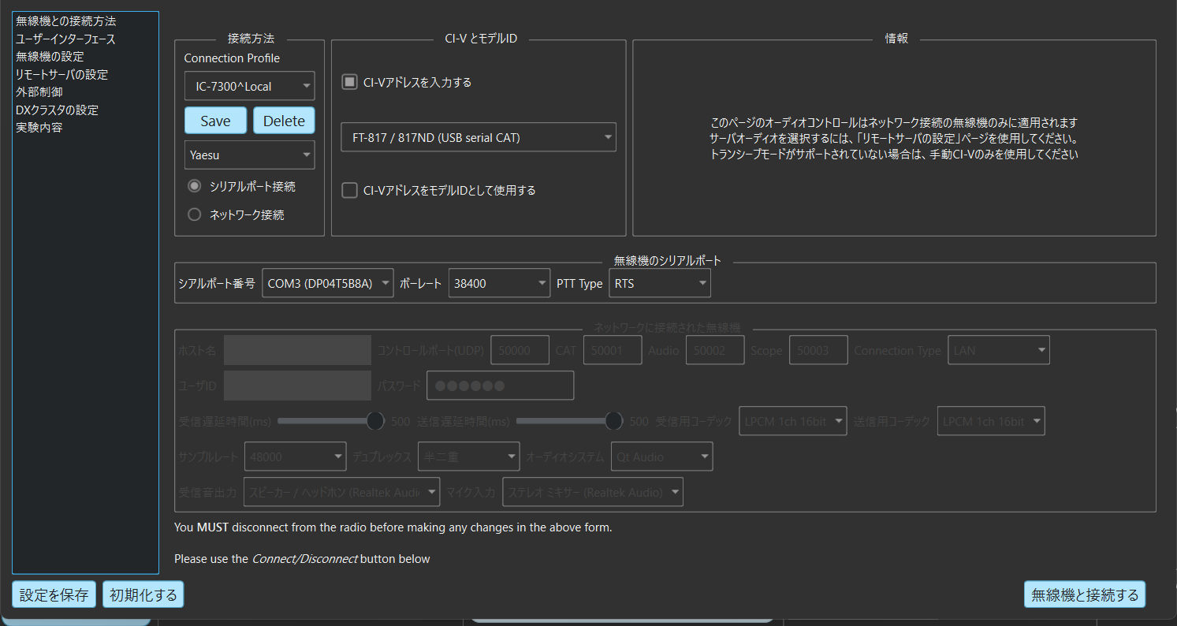
図 1 設定画面「無線機との接続方法」（ホスト名とユーザ ID は伏せています）

3.2 接続方法と機種の選び方
欄 | 内容
接続方法 | Connection Profile（接続プロファイル）、メーカー（Icom / Kenwood / Yaesu）、「シリアルポート接続」または「ネットワーク接続」を選びます
CI-V とモデル ID | 「CI-Vアドレスを入力する」をチェックすると、機種の一覧から選ぶか、CI-V アドレスを 16 進数で直接入力できます。チェックしない（値が 0）ときは自動検出になります
無線機のシリアルポート | シリアルポート番号、ボーレート、PTT Type（シリアル接続のとき）
ネットワークに接続された無線機 | ホスト名、コントロールポート（UDP）、Connection Type、ユーザ ID、パスワード、遅延時間、コーデック、サンプルレート、デュプレックス、オーディオシステム、受信音出力、マイク入力（ネットワーク接続のとき）

ご注意 接続設定を変更するときは、先に無線機との接続を切ってください。画面にも「You MUST disconnect from the radio before making any changes」と表示されます。
- Icom のネットワーク接続で実際に使われるのは、コントロールポートだけです。CAT / Audio ポートの欄は、ログイン時に無線機（または wfserver）から通知された値を表示しているだけで、編集しても動作には反映されません。

3.3 接続プロファイル
「Connection Profile」では、無線機ごとの接続設定に名前を付けて、複数保存できます。自宅の LAN、リモート接続、USB シリアル接続などを切り替えるときに便利です。
- プロファイル名を入力して Save を押すと、今の接続設定を保存します。同じ名前で Save すると上書きします。
- 一覧からプロファイルを選ぶと、保存されている接続情報が入力欄に表示されます。
- Delete で、選んでいるプロファイルを削除します。
保存される主な項目は、メーカー、CI-V アドレス、PTT の種類、シリアルポート、ボーレート、LAN の有効 / 無効、IP アドレス、各ポート、接続タイプ、ユーザー名、音声入出力、サンプルレート、コーデック、レイテンシなどです。
ご注意 プロファイルを選んだだけでは接続しません。接続するには「無線機に接続」を押してください。接続には、画面に表示されている今の内容が使われます。パスワードもプロファイルに保存されるので、共有のパソコンでは取り扱いに注意してください。

3.4 接続と切断
- メイン画面の 無線機に接続（設定画面では「無線機と接続する」）を押すと接続します。接続中にもう一度押すと切断します。
- 接続すると、無線機の対応機能に合わせてボタンや設定項目が有効になり、スペクトラム / ウォーターフォールが表示されます。

4. メイン画面
図 2 メイン画面の操作部（無線機に接続していない状態）
無線機に接続すると、操作部の上にスペクトラムとウォーターフォール、周波数表示、VFO の操作ボタンなどが表示されます。

4.1 運用ボタン
ボタン | 用途
電源ON / 電源OFF | 対応している無線機の電源を入れる / 切ります
送信 | 送信と受信を切り替えます（7 章）
アンテナチューナー（チェック） | オートアンテナチューナーを有効 / 無効にします
チューン | オートアンテナチューナーのチューニングを始めます
CW送信 | CW 送信のウィンドウを開きます
レピータ／スプリット | レピーター、トーン、スプリットの設定画面を開きます（8 章）
メモリーモード | メモリーの画面を開きます（9 章）
デュアルスコープ / デュアルワッチ / スプリット | スコープの 2 画面表示、デュアルワッチ、スプリットを切り替えます（6 章）
メイン/サブ / 入れ替え / メイン=サブ | メインとサブの切り替え、入れ替え、コピー（対応機種のみ）

4.2 画面下のボタン
ボタン | 用途
設定 | 設定画面を開きます（3 章、10 章）
保存 | 今の設定を保存します
ステータス | 無線機との接続状態の画面を開きます
ログ表示 | ログの画面を開きます
バンド選択 | バンドを選ぶボタンの画面を開きます
周波数設定 | 周波数を入力する画面を開きます
リグ編集 | 無線機定義ファイル（.rig）の編集画面を開きます
TX音声処理 / RX音声処理 | 送信 / 受信音声の処理（イコライザー、コンプレッサー、ノイズリダクションなど）の画面を開きます。対応している無線機に接続しているときだけ使えます
無線機に接続 | 無線機に接続 / 切断します
ヘルプ | 操作説明書を別のウィンドウで開きます
終了 | アプリを終了します。誤操作を防ぐため、ダブルクリック で実行します

4.3 スライダーとチェックボックス
項目 | 内容
RF / AF / SQ | RF ゲイン、音量（AF）、スケルチ
Mic / TX / Mon | マイクゲイン、送信出力、モニターレベル
WF | ウォーターフォールの表示レベル（6.1 節）
周波数ロック / RIT | 周波数ロック、RIT（受信周波数のずらし）
Other Controls | NB、NR、IP+、DS、CMP、VOX の ON / OFF（対応機種のみ）
プリアンプ / アッテネータ、アンテナ | プリアンプ、アッテネーター、アンテナ端子の選択（対応機種のみ）

4.4 AF スライダーと Windows の音量
AF（音量）スライダーを動かすと、アプリの受信音量と一緒に、Windows の既定の出力デバイスの音量（マスターボリューム）も同じ割合で変わります。スライダーを最大にすると、Windows の音量も最大になります。

4.5 メーター
メーター | 内容
S メーター | 受信信号の強さ
SWR | 送信時のアンテナの SWR。目盛りの赤い部分は SWR が高いことを示します
Tx(dBfs) | 送信時のマイク / 変調入力の音声レベル（dBFS）。0 dBFS 付近まで振らないように注意してください

変調入力レベルのスライダーのラベルは、無線機側の入力名が USB のときだけ「MD」（変調度）と表示されます。

4.6 各ウィンドウの「戻る」ボタン
ログ表示、バンド選択、周波数設定、CW送信、レピータ／スプリット、メモリーモード、TX音声処理、RX音声処理の各ウィンドウには、上部に「← 戻る」ボタンがあります。押すとウィンドウを閉じて、メイン画面に戻ります。

5. 周波数の操作

5.1 周波数表示の桁クリック
周波数表示の数字をクリックすると、その桁が周波数アップ / ダウンのステップになります。
- 1 Hz の桁をクリック: ▲ / ▼ が 1 Hz ステップになります。
- 100 Hz の桁をクリック: ▲ / ▼ が 100 Hz ステップになります。
- 1 kHz の桁をクリック: ▲ / ▼ が 1 kHz ステップになります。

5.2 周波数アップ / ダウンボタン
VFO A / B の表示の横に、周波数ダウン ▼ とアップ ▲ のボタンがあります。最後にクリックした桁のステップで周波数が変わります。押し続けると、連続して変わります。周波数ロック中はボタンが灰色になり、周波数は変えられません。

5.3 周波数入力とバンド選択
周波数設定 で周波数を数値で入力でき、バンド選択 でバンドを切り替えられます。どちらの画面も、メイン画面で扱いやすい小さな大きさで表示されます。

5.4 VFO の操作
ボタン | 用途
VFO A / VFO B | 操作する VFO を切り替えます
A<>B | VFO A と VFO B を入れ替えます
A=B | VFO A と VFO B を同じ周波数・モードにします
V/M | VFO モードとメモリーモードを切り替えます
SPLIT | スプリット動作を切り替えます

表示されるボタンは、接続した無線機の機能によって変わります。

6. スペクトラムとウォーターフォール

6.1 WF スライダー
スライダー群の WF で、ウォーターフォールの色のレベルを調整します。上げると明るく（レベルが高く）、下げると暗く表示されます。値は保存され、次回の起動時にも使われます。

6.2 スコープ関連のボタン
ボタン | 用途
デュアルスコープ | メインとサブのスコープを同時に表示します。対応機種では無線機側の機能を使い、非対応の機種（IC-9700 など）ではアプリ側で表示を切り替えます
デュアルワッチ | デュアルワッチを切り替えます（対応機種のみ）
メイン/サブ | 操作の対象をメインバンドとサブバンドで切り替えます（対応機種のみ）
スプリット | スプリット動作を切り替えます
入れ替え / メイン=サブ | メインとサブを入れ替える / メインの内容をサブにコピーします（対応機種のみ）

6.3 スコープの詳細な操作
- Spectrum Mode: スコープの表示モードを選びます。Center / Scroll-C では Span、Fixed / Scroll-F では Fixed Edge（1～4）を選べます。
- Custom Edge: 開始・終了周波数（MHz）を入力して、選んでいるエッジを上書きします。
- To Fixed: Center モードで表示している範囲を、選んだエッジに書き込んで Fixed モードにします。
- HOLD / Clear Peaks: 表示のホールド、ピークホールドの消去（対応機種のみ）。
- Detach: スコープをメイン画面から切り離して、別のウィンドウにします。もう一度押すと元に戻ります。
- ◀（Configure Scope）: 詳細設定パネルを開閉します。
詳細設定パネルの項目 | 内容
Ref | 表示の基準レベル
Length | ウォーターフォールの履歴の長さ
Ceiling / Floor | スペクトラム表示の上限・下限
Waterfall Speed | ウォーターフォールの流れる速さ（Fast / Mid / Slow）
Waterfall Theme | 配色（Jet / Cold / Hot / Therm / Night / Ion / Gray / Geo / Hues / Polar / Spect / Candy）
PBT Inner / Outer、IF Shift、Fill Width | パスバンドチューニング、IF シフト（R で中央に戻す）、フィルター幅の表示（対応機種のみ）
Scope Enabled | スコープ機能の有効 / 無効

スペクトラム / ウォーターフォールの表示部分をクリックしたり、マウスホイールを回したりして、選局やスクロールもできます。無線機がスコープ機能に対応していない場合、スコープと関連するボタンは表示されません。

7. 送信の操作

7.1 送信
送信 を押すと送信状態になり、もう一度押すと受信に戻ります。送信ボタンは普段から薄緑色の背景で表示され、送信中は「送信中」の文字が赤く表示されます。
送信する前に、次のことを確認してください。
- 周波数とバンド、モードが正しいこと
- アンテナまたはダミーロードが正しく接続されていること
- 送信出力が意図した値であること
- 無線局の運用条件（免許）に合っていること

7.2 チューン（アンテナチューナー）
「アンテナチューナー」をチェックしてから チューン を押すと、対応している無線機でオートアンテナチューナーのチューニングを始めます。チューニング中は送信状態になることがあるので、アンテナと出力を必ず確認してください。

7.3 CW 送信
CW送信 を押すと、CW 送信のウィンドウが開きます。マクロや文字を送信する前に、速度、サイドトーン、送信する VFO、モードを確認してください。

8. レピーター / スプリット
レピータ／スプリット を押すと、レピーター、トーン、オフセット、スプリットの設定画面が開きます。

8.1 デュプレックス（レピーター）
- Simplex / Dup+ / Dup- / Auto: 送受信の周波数差の方向を選びます（レピーターモードを持つ機種）。
- Set Offset (MHz) 欄と Set: オフセット量を MHz で入力して無線機に送ります（Enter キーでも送れます）。スプリットで運用する機種では、8.2 節のオフセット機能を使ってください。

8.2 スプリット
- Split On / Split Off: スプリット動作を切り替えます。
- QuickSplit: 簡易スプリットモードを有効にします（対応機種のみ表示）。
- Set Rpt Tone: 送信（サブ）VFO 側のトーンを自動で設定します。
- AutoTrack: Split On のとき、受信周波数を変えるたびに送信周波数を追従させます。
- Offset (KHz) 欄と Split+ / Split-: 受信周波数 ± オフセットを計算して、サブ VFO（と Tx Freq 欄）に反映します。
- Tx Freq (MHz) 欄と Set: 送信周波数を直接指定します。

8.3 VFO / メイン・サブの操作
VFO A / VFO B、A=B、Swap AB（一部の機種は非対応）、Main / Sub、M=>S、Swap MS のボタンで、VFO やメイン・サブを操作します。ボタンは、無線機の機能に合わせて自動的に有効 / 無効になります。

8.4 トーン
FM モードでのみ操作できます（FM 以外では「Only available in FM」と表示されます）。
- None / Tone / TSQL / DTCS: トーンの種類を選びます。
- Tone / TSQL / DTCS の選択欄: 送信トーン周波数、トーンスケルチ周波数、DTCS コードを選びます。DTCS Invert Tx / Rx で、送受信の極性を反転できます。
- Set Sub VFO: サブ VFO 側にも同じトーンを設定します（一部の機種のみ。DTCS では使えません）。

9. メモリー
メモリーモード を押すと、メモリーの画面が開きます。無線機がメモリーの読み書きに対応している場合、メモリーチャンネルの読み出し、保存、呼び出しができます。

9.1 画面の構成
- group: メモリーグループを選びます。衛星通信に対応した機種では「Satellite」も選べます。
- メモリー一覧: 番号、名前、周波数、モード、フィルター、デュプレックス、トーン、DTCS、ステップなどの列があります。列が多いので、横にスクロールして確認してください。各行の先頭に Recall ボタンがあります。
- disableEditing: 最初はチェックされています（編集禁止）。チェックを外すと、一覧をダブルクリックして直接編集できます。このチェックは、管理者モードで接続しているときだけ操作できます。
- Start Scan / Stop Scan: メモリースキャンを開始 / 停止します（対応機種のみ）。
- .csv Import / .csv Export: メモリーの内容を CSV ファイルで読み込み / 書き出しします。Import は disableEditing を外したときだけ使えます。
- Select Memory Mode / Select VFO Mode: メモリーモードと VFO モードを切り替えます。

9.2 メモリーを呼び出す
- 呼び出したい行の Recall を押します。
- メモリー番号が選ばれ、無線機から VFO の周波数とモードを読み直します。
- メモリーモードになっていなければ、自動的にメモリーモードに切り替わります。

9.3 今の VFO をメモリーに書き込む
- 一覧の上で右クリックするとメニューが開きます。Use Current は選んだ行を今の VFO の内容で上書きし、Add Current は一覧の最後に新しい行として追加します。
- disableEditing を外しているときは、セルをダブルクリックして直接書き換えることもできます（Kenwood / Yaesu の機種で、無線機への書き込みが行われます）。
ご注意 機種によっては、メモリーを直接書き込んだり選んだりする命令がありません。その場合、該当するボタンや編集は実際には働かないことがあります。

10. 設定画面の詳細

10.1 ユーザーインターフェース
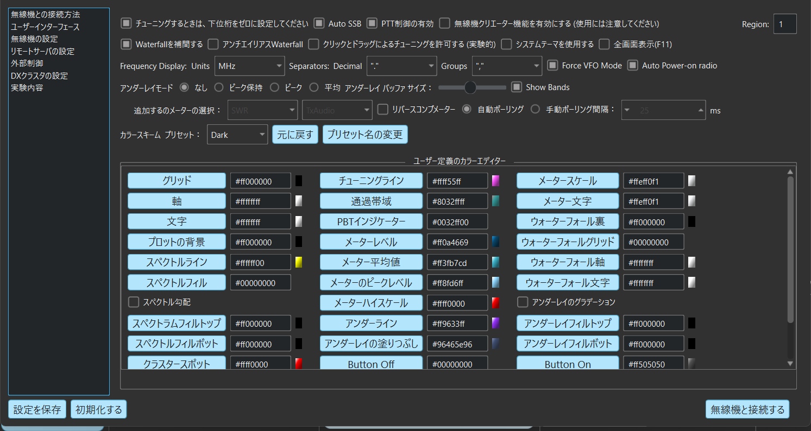
図 3 ユーザーインターフェース
ウォーターフォールの補間、チューニングの動作、周波数の表記（単位、区切り文字）、追加するメーター、ポーリング間隔、配色（カラースキームとユーザー定義の色）などを設定します。

10.2 無線機の設定
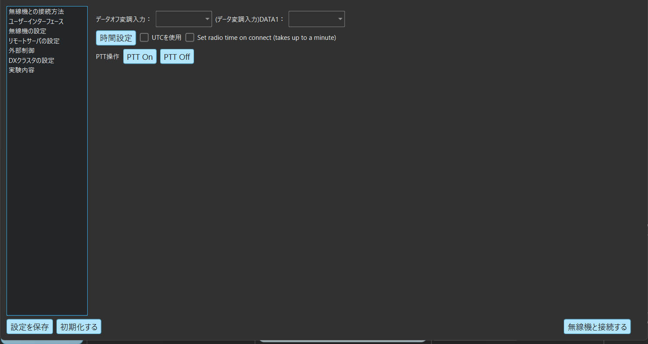
図 4 無線機の設定
データオフ / DATA1 の変調入力、時刻設定（UTC の使用、接続時に無線機の時刻を合わせる）、PTT の操作などを設定します。

10.3 リモートサーバの設定
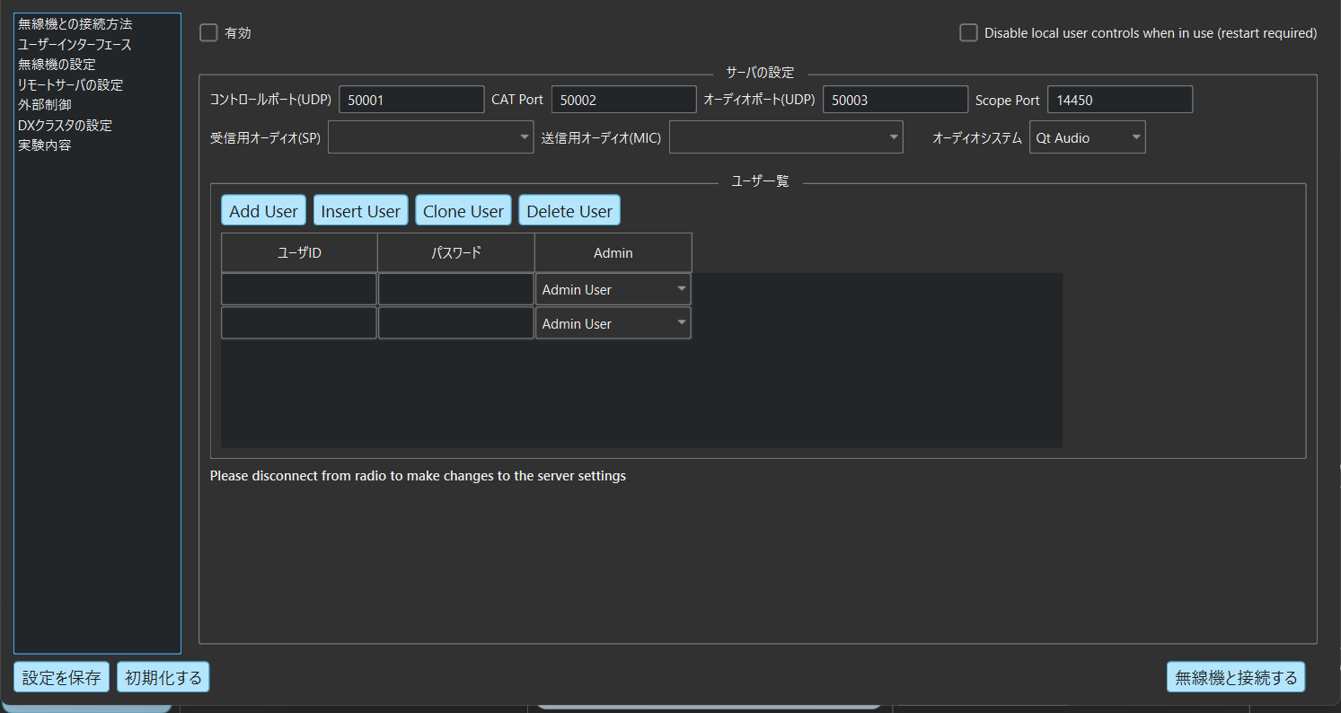
図 5 リモートサーバの設定
この PC につないだ無線機を、ネットワーク経由でほかの wfview から使えるようにするサーバー機能です。ポート、音声デバイス、オーディオシステム、接続を許可するユーザー（ユーザ ID、パスワード、権限）を設定します。設定を変えるときは、無線機との接続を切ってください。

10.4 外部制御
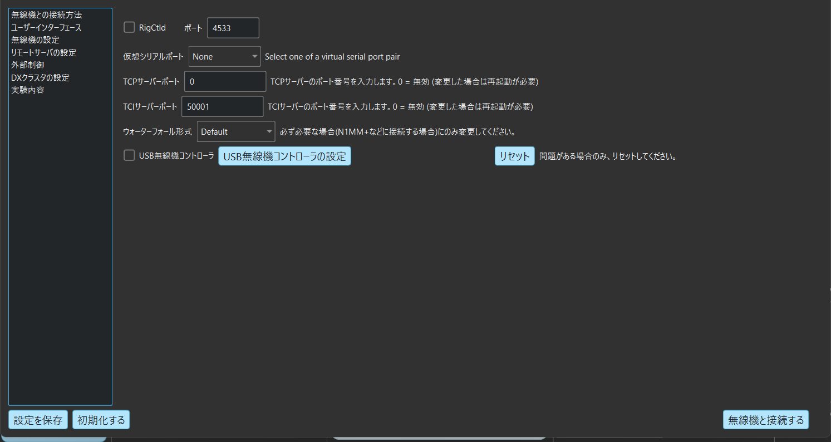
図 6 外部制御
ほかのソフトから無線機を操作するための設定です。RigCtld（Hamlib 互換）のポート、仮想シリアルポート、TCP サーバーのポート、TCI サーバーのポート、ウォーターフォールの形式、USB 無線機コントローラーを設定します。

10.5 DXクラスタの設定
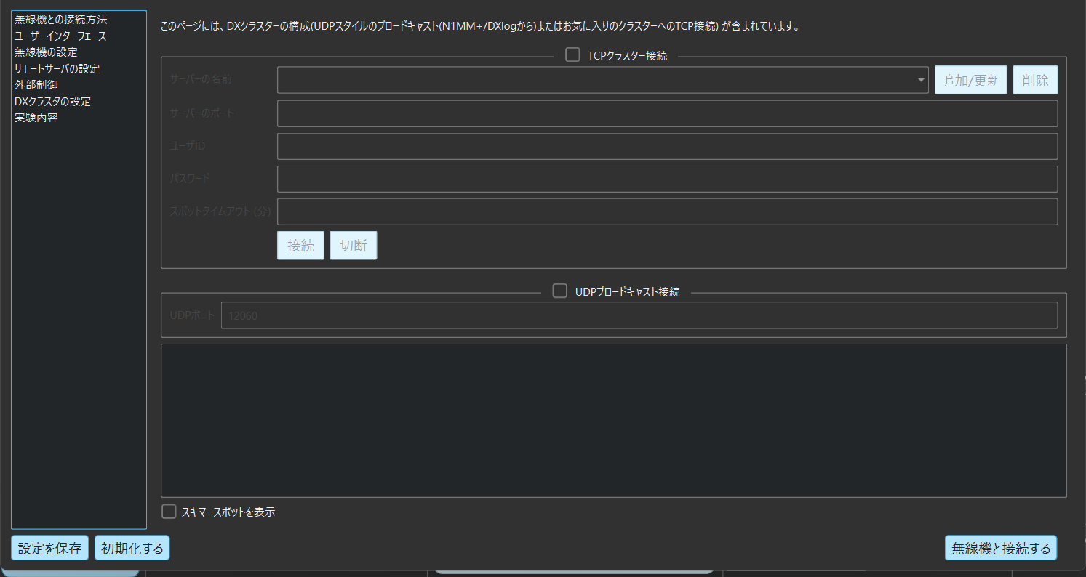
図 7 DXクラスタの設定
TCP で DX クラスターに接続する設定と、UDP ブロードキャスト（N1MM+ / DXlog など）でスポットを受け取る設定です。受け取ったスポットはスペクトラム上に表示されます。

10.6 実験内容
実験的な機能のページです。自己責任でお使いください。

10.7 設定の保存
- 設定を保存（メイン画面では 保存）で、設定を保存します。
- 初期化する で、設定を初期値に戻します。
- 設定を変えて保存せずに終了しようとすると、確認画面が出ます（12 章）。

11. Yaesu FT-817 / FT-817ND / FT-818
FT-817 シリーズは古い 5 バイト形式の CAT を使うため、通常のメイン画面ではなく、本体の前面パネルを模した専用の画面で操作します。
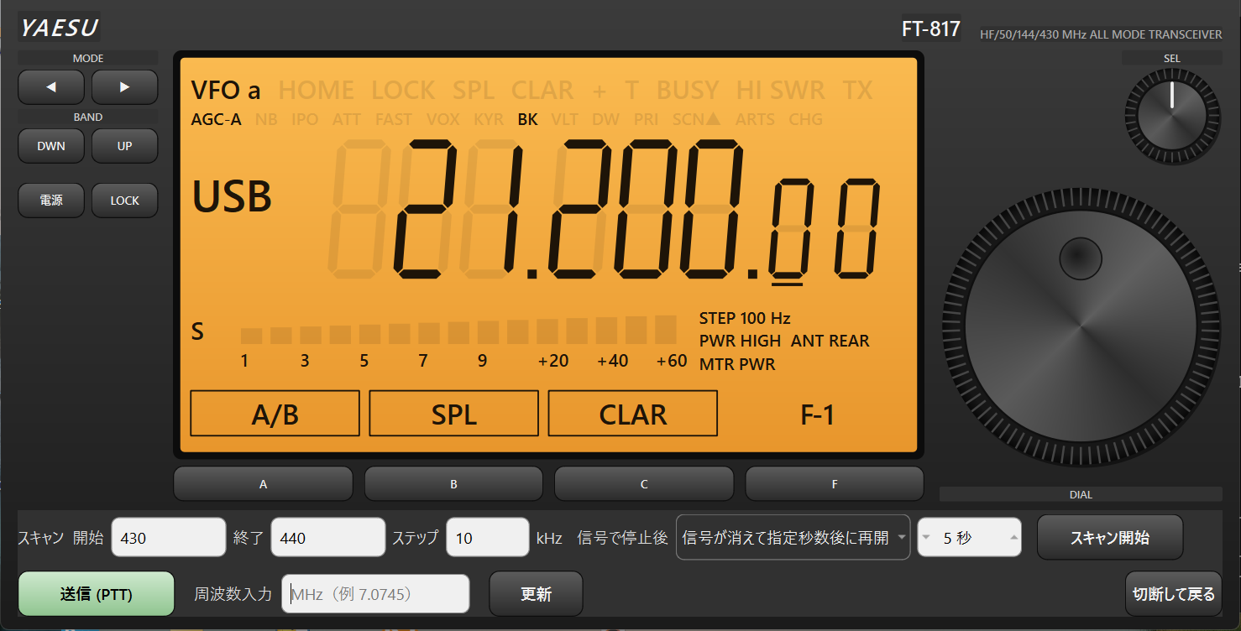
図 8 FT-817 画面
- 設定画面の「無線機との接続方法」で、メーカーに Yaesu を選びます。
- CI-V とモデル ID の欄で、「FT-817 / 817ND (USB serial CAT)」または「FT-818 (USB serial CAT)」を選びます。
- シリアルポート接続を選び、COM ポートと、無線機の CAT RATE と同じボーレート（4800 / 9600 / 38400）を設定して、設定を保存します。
- 起動時、または「無線機に接続」で FT-817 画面が開きます。「切断して戻る」でメイン画面に戻ります。
操作の詳細は、別冊の「FT-817 / FT-818 操作説明書」（docs フォルダの FT-817_操作説明書.pdf）を参照してください。
ご注意 FT-817 の電源を切れなくなったとき（操作に反応しないとき）は、無線機のバッテリー（または外部電源）を一度外してください。

12. 終了
- 必要に応じて、送信状態を解除します。
- 必要に応じて、電源OFF で無線機の電源を切ります。
- 終了 をダブルクリックするか、ウィンドウを閉じます。終了ボタンは、誤操作を防ぐためシングルクリックでは反応しません。

12.1 設定を変えたときの終了確認
設定を変えて保存せずに終了しようとすると、「Settings have changed since last save, exit anyway?」という確認画面（英語）が出ます。
ボタン | 動作
Yes | 変更を保存せずに終了します
Save | 設定を保存してから終了します
No | 終了を取り消して、メイン画面に戻ります
Don't ask me again | チェックすると、次回からこの確認画面を表示しません

13. トラブルシューティング
症状 | 確認すること
接続できない | 無線機の電源、接続方法、ポート、CI-V アドレス、ネットワークの設定を確認してください
ボタンが灰色で押せない | 無線機がその機能に対応しているか確認してください
▲ / ▼ のステップが意図と違う | 周波数表示の目的の桁をクリックしてから ▲ / ▼ を押してください
ウォーターフォールが見にくい | WF スライダーや、スコープの詳細設定（Ref、Ceiling / Floor、Theme）を調整してください
音が出ない、マイクの音が入らない | 設定画面の音声入力 / 出力デバイスと、Windows のプライバシー設定（マイクへのアクセス）を確認してください
チューンが動かない | アンテナチューナーのチェック、無線機のチューナー対応、送信の条件を確認してください
FT-817 の電源を切れない、操作に反応しない | 無線機のバッテリー（または外部電源）を一度外し、入れ直してから電源を入れてください
FT-817 画面で周波数が 0.000、TX が点灯したまま | 無線機が正常に応答していません。無線機の状態を確認し、反応しない場合はバッテリーを一度外してください

13.1 プログラムが異常終了したとき
ログファイル（%TEMP%\wfview-（起動日時）.log）と、同じ名前で拡張子が .dmp のファイルが残ります。不具合を報告するときは、これらのファイルを添えてください。

14. 安全上の注意
このソフトウェアは、無線機を送信状態にできます。送信、チューン、CW 送信、スプリット、レピーターの設定を操作する前に、周波数、出力、アンテナ、免許の条件、周囲への影響を必ず確認してください。
- 送信やチューンの前に、アンテナまたはダミーロードが接続されていることを確認してください。
- ネットワーク経由で操作する場合は、通信が途切れたときに送信が続かないよう、無線機側のタイムアウトタイマーなども活用してください。
- パスワードは接続プロファイルに保存されます。共有のパソコンでは取り扱いに注意してください。

15. クレジットとライセンス

15.1 ライセンス
wfview-win は wfview の派生物であり、wfview と同じ GNU General Public License version 3（GPLv3） で配布します。ライセンスの全文は、ソースコードに含まれる LICENSE ファイルを参照してください。
- wfview: Copyright 2017-2026 Elliott H. Liggett (W6EL) and Phil E. Taylor (M0VSE)
- wfview-win での追加・変更部分（FT-817 / FT-818 画面、レンジスキャンを含む）: Copyright 2026 JA6FUF/JH1XHX
このプログラムはフリーソフトウェアです。GPLv3 の条件に従って、再配布や改変ができます。このプログラムは有用であることを願って配布しますが、いかなる保証もありません。商品性や特定目的への適合性についての暗黙の保証もありません。

15.2 クレジット
- wfview: Elliott H. Liggett (W6EL)、Phil E. Taylor (M0VSE) と wfview の貢献者・翻訳者の皆さん（https://wfview.org/）
- wfview が利用している Qt、QCustomPlot、PortAudio、RtAudio、Opus、Speex、hidapi、Eigen、r8brain、PocketFFT、Hamlib 由来コード、Audacity Noise Reduction 由来コード、adpcm-xq、QDarkStyleSheet などの各ライブラリの作者の皆さん。各ライブラリの著作権表示とライセンスは、wfview の About 画面と各ソースファイルに記載されています。
- FT-817 の CAT コマンドの形式と EEPROM のアドレスは、Hamlib の ft817 ドライバー（The Hamlib Group、LGPL）と、CPAN の Perl モジュール Ham::Device::FT817COMM を参照して確認しました（ソースコードは取り込んでいません）。

15.3 商標
Icom、Kenwood、Yaesu、および各製品名は、それぞれの会社の商標または製品名です。wfview-win は各無線機メーカーとは関係のない非公式のソフトウェアです。Windows は Microsoft Corporation の商標です。

15.4 免責事項
本ソフトウェアは現状有姿（AS IS）で提供され、明示・黙示を問わず、いかなる保証もありません。本ソフトウェアの使用、または使用できないことにより生じたいかなる損害（無線機・周辺機器の故障、データの損失、送信操作に起因するものを含みますが、これらに限りません）についても、作者は一切の責任を負いません。本ソフトウェアは自己責任でご利用ください。

